一个倒在纽约的中国人，和她的爱情故事

原创 有里儿有面 [有理儿有面](javascript:void(0);)

**有理儿有面**

微信号 youli-youmian

功能介绍 你说是不是

2022-04-29[原文](https://mp.weixin.qq.com/s?__biz=Mzg3MjEyMTYyNg==&mid=2247558264&idx=1&sn=e6e6dbdbb20a8c234c5a345857f321d7&chksm=cef7b00df980391bd0a11321e16bc0fd1df609371439af76404e020b80639fa37d61e02ecbc8&scene=27#wechat_redirect&cpage=3) 发表于

收录于合集





**全文共2917字，图15张，预计阅读时间为7分钟。**

**文章首发于“有理儿有面”（youli-youmian），欢迎大家在朋友圈和微信群转发。**

**公众号及其他平台转载请在后台留言。**



▼

**他对她说：“不管我去哪儿都带着你……”**

她，叫马桂英，他叫高占新，他们原本是生活在中国东北抚顺的一对夫妇。

他们从小就是同学，高占新曾参加过高考，但没有考上。1982年，他们结婚了，那年他风华正茂，那年她青春活泼。

那年，他们22岁。



他们的婚姻将近40年，大半生里，他们的生活勤劳俭朴——在钢铁厂工作，在市场卖蔬菜，两人都没有学过英语，只出过几次远门。

作为一个普通中国人，逐步走向退休的他们，本应该准备安享天伦之乐。

那年，他们得到了机会，可以从中国东北到上万公里外的纽约工作。虽然身边的亲人朋友都提醒他们年纪太大，没有经验，不能出国，但他们无法抗拒最后一次冒险的诱惑。

那年，他们56岁。

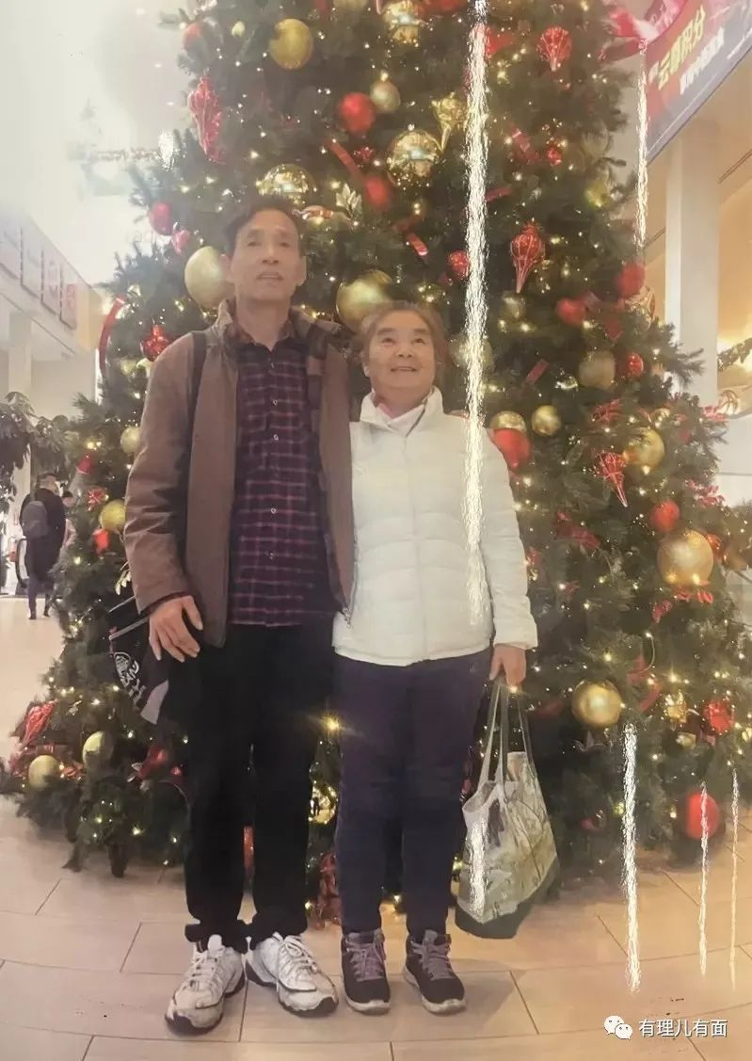

最终，他们决定申请签证，希望能赚到在中国赚不到的钱。

在他们的梦想里，这趟“旅程”之后，他们会回到孙辈们身边，孙辈们靠他们的资助上了最好的大学，前途一片光明。

高占新在面谈时告诉美领馆的签证官：“大家都说美国是最好的，我们想去最好的地方”。

正常情况，这种工作签是不会被签证官批准的，但是或许有高占新未细说的原因，他们最终取得了签注。

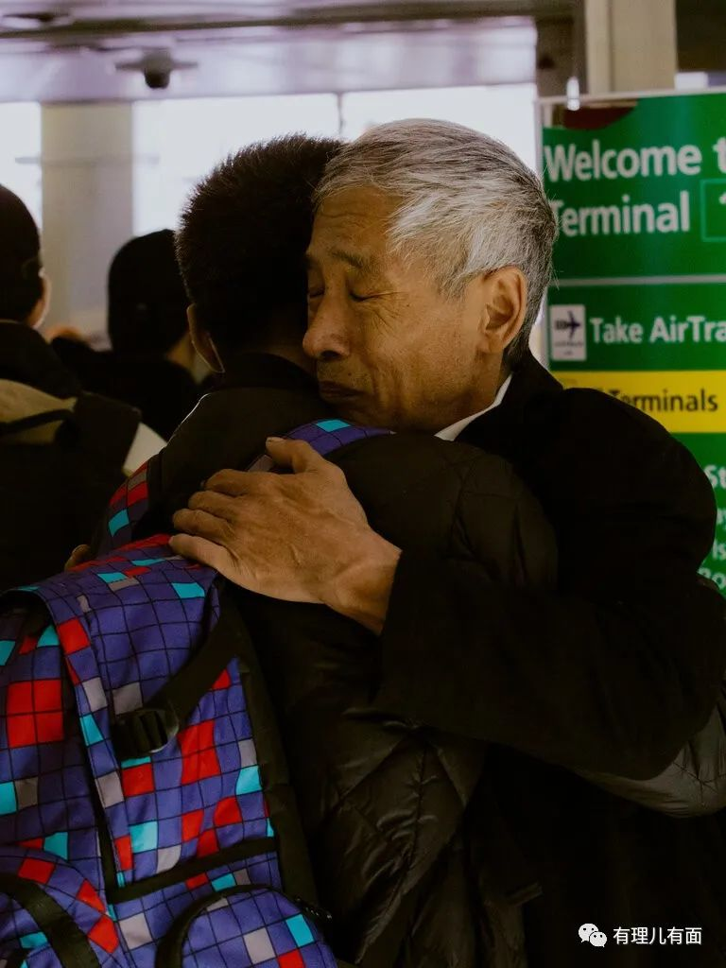

2017年6月，高占新和马桂英来到一个有多处唐人街和贫民窟的地方，这里有个辉煌的名字——美国纽约皇后区。

那年，两个头发花白的小人物，带着三个手提箱。

一天后，高占新坐上了去费城的大巴。一个朋友帮他在那里的一家中餐馆找到了一份工作，负责油炸食物。他急于开始工作，而且那里还有免费住宿。

11天后，他回到留守的妻子身边。

马桂英一见他就哭了，还拥抱了他。她感觉自己被抛弃了，非常害怕。

高占新做了一个保证，“我再也不会丢下你一个人了”。

**他对她说：“不管我去哪儿都带着你……”**

为了兑现对妻子的承诺，高占新选择了为自己的房东打工，这位房东开了一家公司，专为餐厅厨房更换和清洗油烟机。

马桂英在一家面包店找到了一份工作，最终还是待在家里，为高占新做早餐和晚餐。

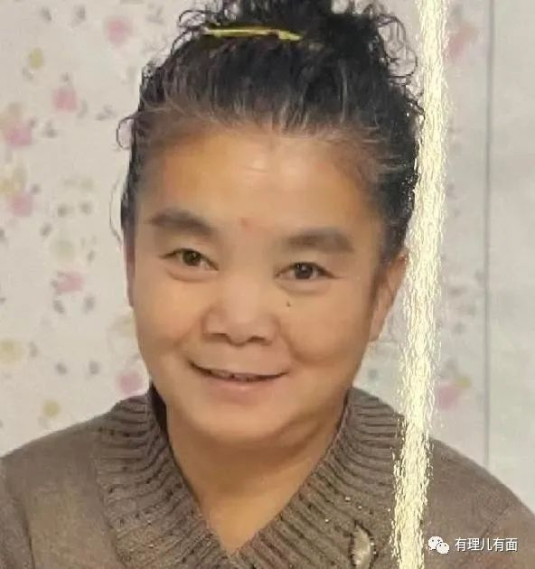

有时她花20美元坐公交车去康涅狄格州的赌场，只为拿到40美元的代金券，然后转手卖给别人。他们在纽约严格控制支出，等待产品甩卖，接受捐赠衣服，在附近的教堂领取免费餐食。

虽然日子清贫，但是为了赚钱回国的梦想，他们觉得这些都值得。

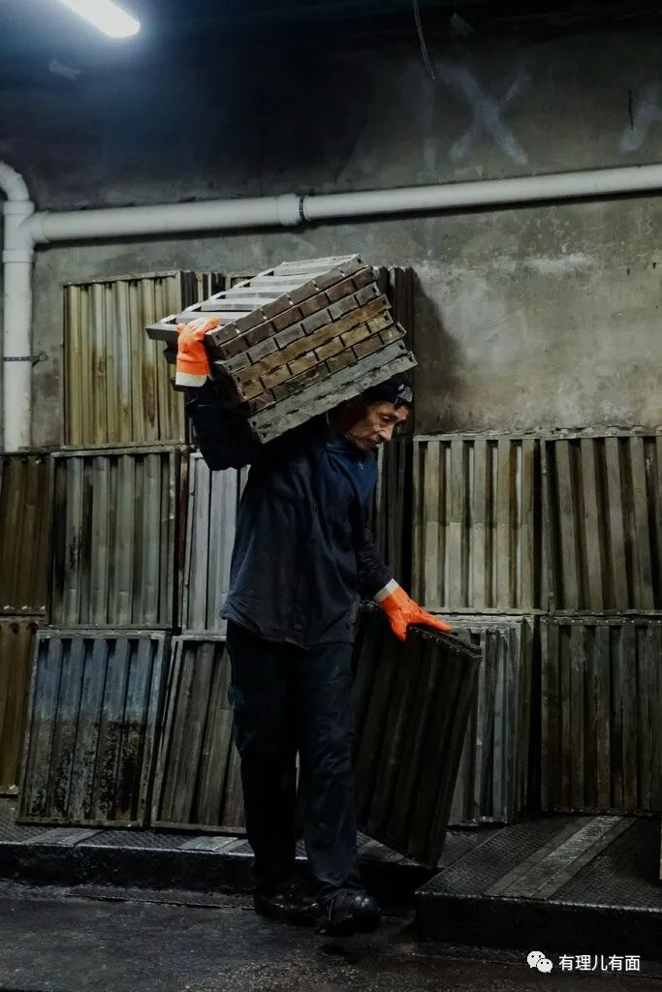

他一直很喜欢她温柔活泼的样子，她以前是那种喜欢和男孩子一起玩雪橇而不是跳绳的女孩。

她也钦佩他的谦虚诚实，及对家庭和家人的爱。

因为爱情，不会轻易悲伤，所以一切都是幸福的模样。

去年秋天，他们开始谈论回家的事。

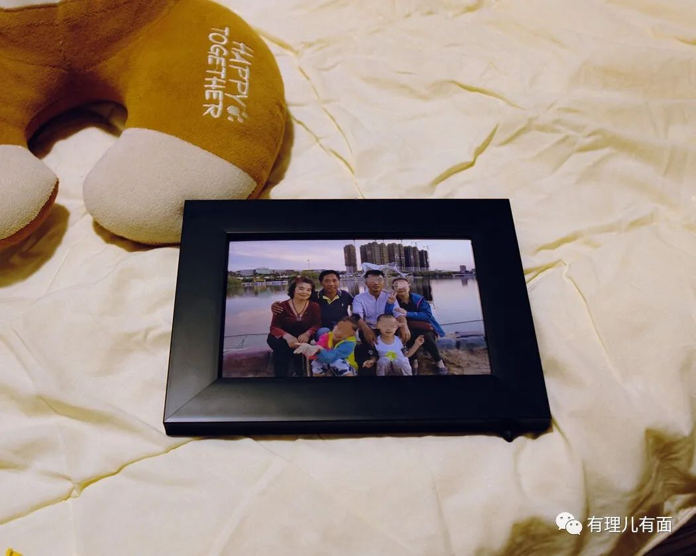

纽约的冬天，很冷。

感恩节过后的一个早晨，他去上班后，马桂英走下三层楼梯，来到科罗纳社区的103街。

她开始清扫附近一栋空置大楼周围的人行道，大楼的主人是她的房东，她经常给他送馒头和面条，以表达自己的感谢。帮他整理一个经常散落垃圾的地方是另一种表达感谢的方式。

马桂英像往常一样走了六个街区，经过当铺、带蓝色遮阳篷的洗衣店、多米尼加餐厅和希腊东正教教堂。

她在上午8点左右到达了位于第38大道的这栋大楼，大楼边上是一道布满涂鸦的绿色木栅栏。

几分钟后，马桂英躺在地上不省人事，脸上沾满鲜血，因为有人用石头砸了她的头。

11月26日下午，高占新在医院震惊地见到自己陷入昏迷的妻子。

那年，他们61岁。

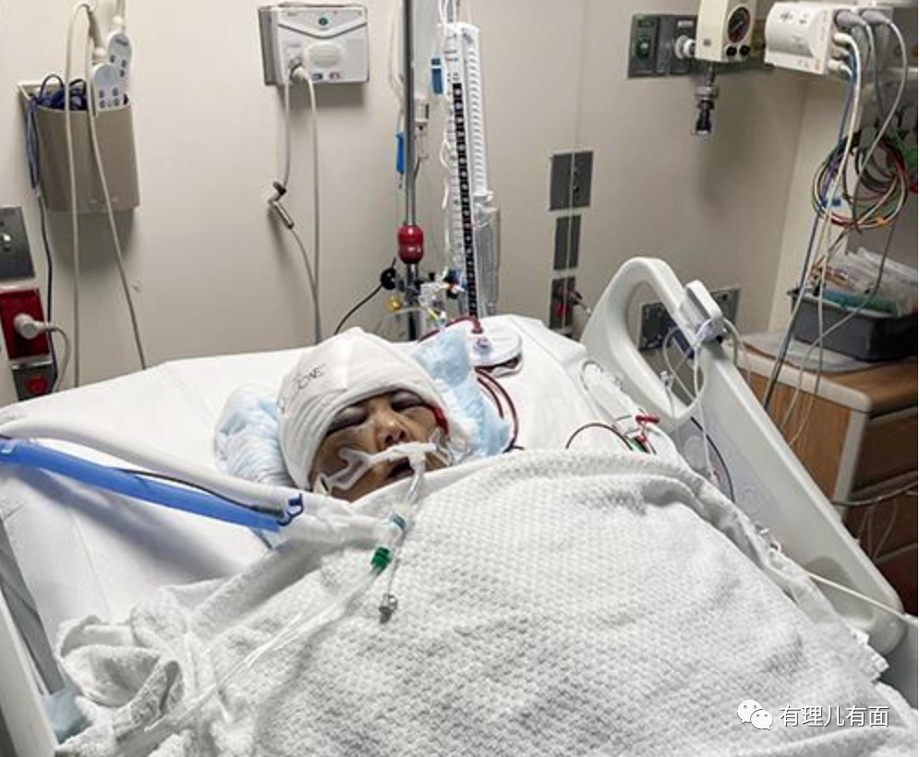

她缠着绷带的头，淤青的眼睛肿胀着，发际线上有干了的血迹，他禁不住哭了起来。

“那时候我快疯了”他回忆道。

马桂英很快就接受了手术，以解决脑出血问题。她骨折的颅骨被切除了一部分，并做了气管切开术，在气管上做一个切口，以帮助她呼吸。

她的头部插了一根管子以排出液体。另一根管子插入她的胃输送食物。

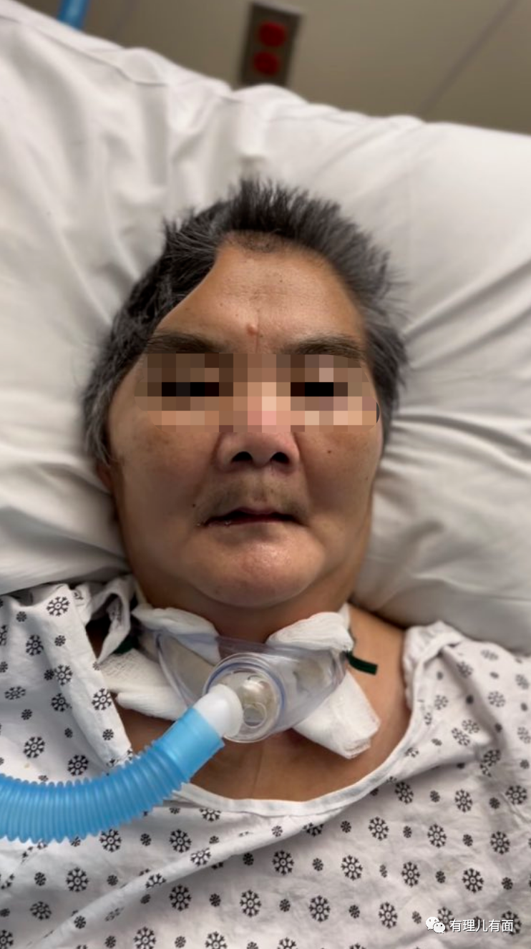

医生说，即使她醒来，她的左侧身体也会瘫痪。

“我会照顾她的”，高占新发誓。

一连几个星期，他都去看望妻子，握住她的手，呼唤她的名字。他谈起回忆、他们的朋友和家人，并仔细观察她的脸，看是否有任何生命的闪光。

“醒醒”，他恳求道：“你就不想孙子孙女吗？”

终于，在2月初，高占新兴奋地发现马桂英的眼睛睁开了，右臂和右腿也能活动了。他喊出了一些他认为可能有助于她康复的指示，伸腿、眨眼睛、动动手指，任何似乎是回应的轻微动作都让他感到高兴。

没关系，他鼓励道：你累了，慢慢来。

马桂英的情况在改善。尽管面无表情地躺着，她的眼睛却盯着他的眼睛。

“看见你我就高兴”，他跟她说。“你看见我高兴吗？”

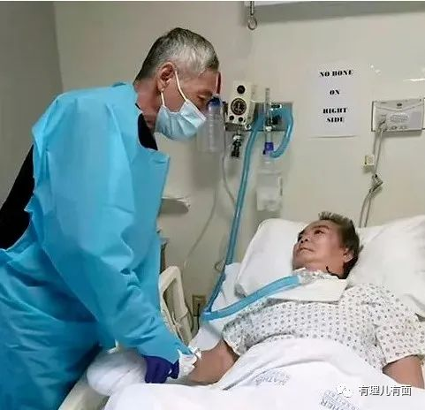

2017年的时候，他们的儿子高扬已经有了两辆出租车，能够让孩子们过上还不错的生活。当父母提出他们要出国的计划时，他感到困惑，并劝他们再考虑考虑。

但两人想给他们8岁的孙子和15岁的孙女更好的生活，两个孩子在学校都很优秀，有可能成为家里第一代大学生。

开车送他们去机场时，高扬央求父亲照顾好母亲。她最近切除了一个肾脏上的肿瘤。高占新保证他们会注意安全。

在妻子躺在家以外的床上的几个月里，高占新经常想到那段对话。为了在那些不眠之夜里淹没自己的负罪感，他一直开着电视，换台看各种中国电视剧。如果电视剧里出现医疗场景，他会哭。



他的吸烟量增加到每天一包，他变得憔悴，主要吃蛋炒饭，由于妻子的精心照顾，这是他会做的少数几道菜之一。不在医院的时候，工作可以让他的大脑闲不下来，也能为回家的机票存钱，他设想自己照顾坐在轮椅上的妻子。

2022年2月22日晚上，高占新正准备睡觉时接到了电话。医生告诉他，马桂英的心率过快，要他马上过来。高占新匆忙赶到地铁站，坐上了15分钟就能到达她身边的列车。

列车行驶了两站后，他的电话再次响起，噩耗传来——他青梅竹马的妻子，已经离开人世。

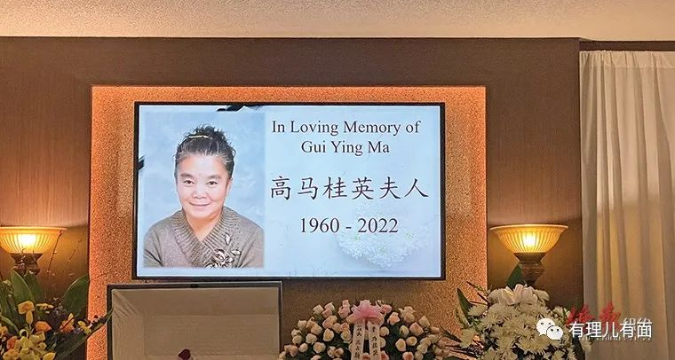

杀害马桂英的凶手，是33岁的以利索尔·佩雷斯。

当时马桂英正在扫地，佩雷斯不知为何和她吵了起来，不懂英文的马桂英能和这名流浪汉吵什么呢？

之后佩雷斯捡起一块石头击打她的头，马桂英被打至昏迷倒地。但凶手并没有停止，继续用石头击打马桂英，直到她颅骨凹陷。

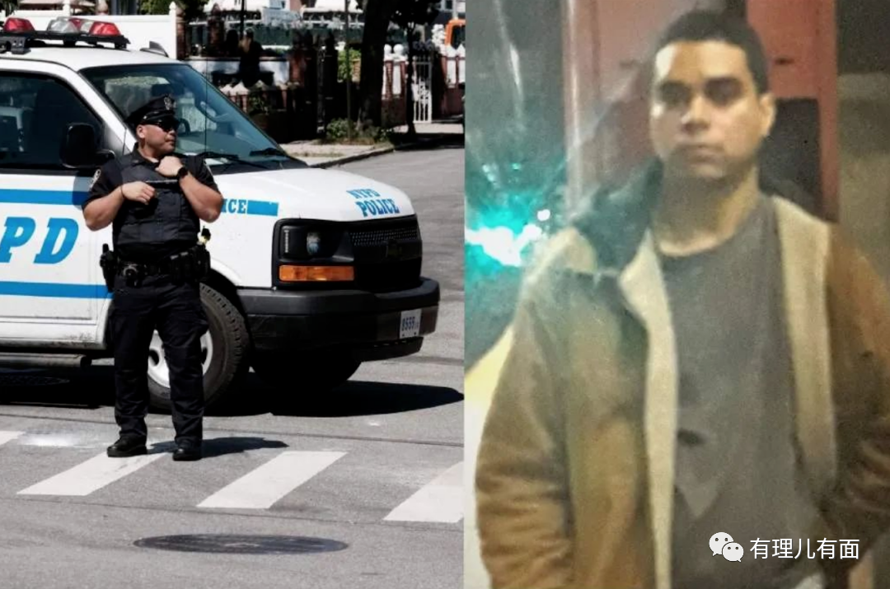

佩雷斯之前曾多次被捕，包括抢劫、公开猥亵和袭击。美国检察部门指控他袭击和非法持有武器，但不涉及（种族）仇恨罪，因为“没有明确证据”。

也就是说，按照美国司法程序，这只能是一起普通的治安案件，而不是种族仇恨。

虽然纽约近期已经发生多起华裔（包括中国国籍者）被伤害，甚至致死的案件，但是“司法独立”们，却都认为这些只是普通案件，毕竟亚裔、华裔，在美国只是一些无关紧要的群体。

高占新和马桂英的故事，被《纽约时报中文网》等美国中文媒体报道。

虽然《纽约时报》常年歪曲报道中国，但中文网的主要成员，身份也是华裔。在宣扬仇恨中国的同时，他们也担心这幅华人面孔，会让自己某天被推下地铁碾死，走在街上被打死。

但作为拥有最强大宣传机器的国家，报道不能偏离“主旋律”，所以只能多宣扬在美华人如何帮助弱者，而对司法不公、种族压迫避重就轻一带而过。

在美国这部机器目前，他们又何尝不是被一碾而过的小人物呢……

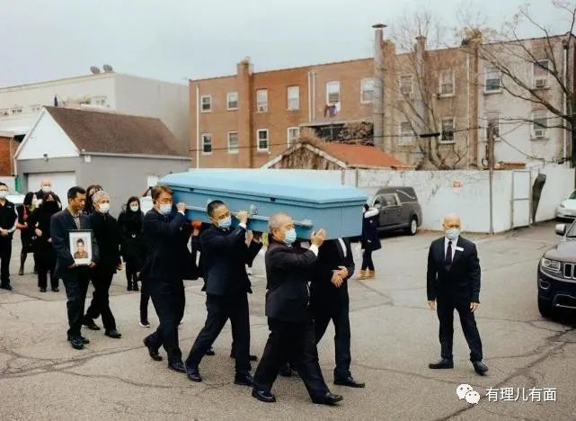

马桂英的葬礼，3月在美国举行。

39岁的高扬突破种种困难，赶至母亲的葬礼，他无法抑制自己的悲痛，在母亲的灵柩前弯下腰，跪倒在地，大声痛哭。

他说，我来了，来接妈妈回家。

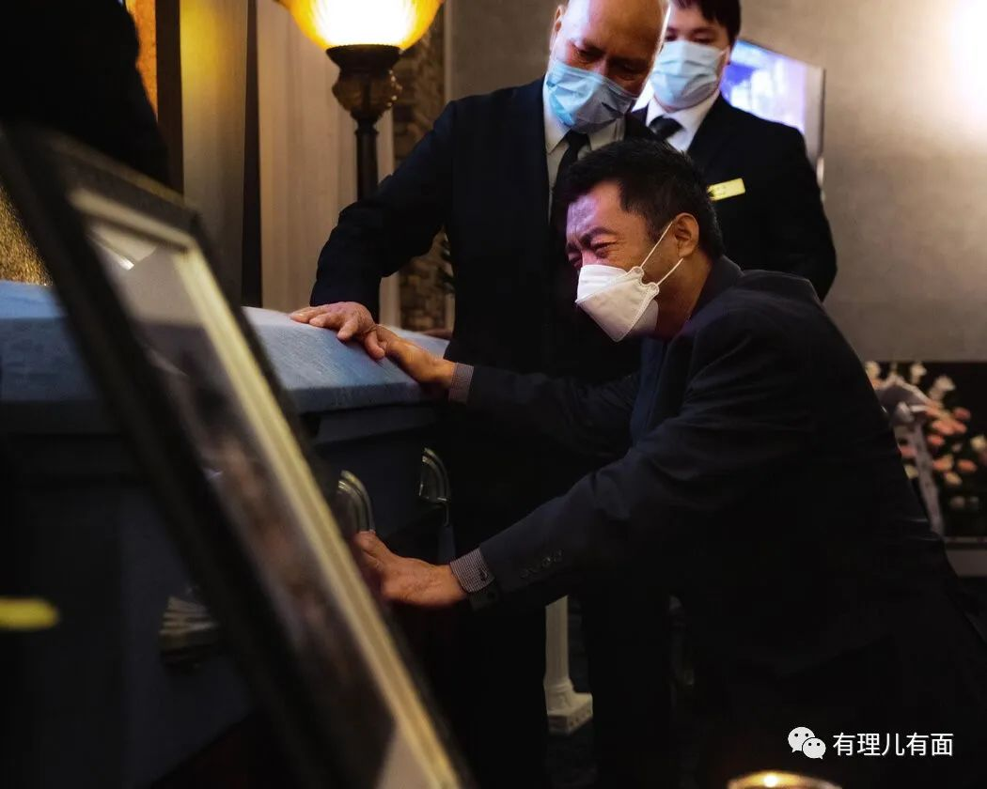

葬礼之后，高占新带着马桂英的骨灰，准备返程回国。

**他对她说：“不管我去哪儿都带着你……”**



*图片及资料出处：《纽约时报中文网》、《纽约华人资讯网》、《世界新闻网》*





**关注公众号：**

**有理儿有面**

**理   性｜   揭   秘｜   探   讨**







有里儿有面

**微信扫一扫赞赏作者** **赞赏**

已喜欢，对作者说句悄悄话

取消

**发送给作者**

**发送**

最多40字，当前共字

 人赞赏

上一页 1/3 下一页

长按二维码向我转账

受苹果公司新规定影响，微信 iOS 版的赞赏功能被关闭，可通过二维码转账支持公众号。

### 精选留言

用户设置不下载评论